SFIDE e l'EOSIAL Viewer: monitorare gli incendi in Italia da satellite, in tempo quasi reale e a portata di clic

Negli ultimi anni l'osservazione della Terra da satellite è diventata uno strumento sempre più centrale nella gestione degli incendi boschivi, uno dei rischi ambientali più rilevanti per il nostro Paese. Il laboratorio EOSIAL (Earth Observation and Satellite Image Applications Laboratory) della Scuola di Ingegneria Aerospaziale della Sapienza Università di Roma lavora da anni su questo fronte, sviluppando algoritmi e strumenti per la stima della pericolosità, la pianificazione del fuoco prescritto, l'individuazione degli incendi attivi e la mappatura delle aree bruciate.

Al centro di questo lavoro c'è SFIDE (Satellite FIre DEtection), un algoritmo di rilevazione delle anomalie termiche progettato specificamente per i satelliti geostazionari. SFIDE è stato recentemente aggiornato per sfruttare al meglio il sensore Flexible Combined Imager (FCI) a bordo di Meteosat Third Generation (MTG), il nuovo satellite geostazionario europeo e oggi prodotto di punta del laboratorio. Il canale termico di FCI offre una risoluzione al suolo di 1 km (sotto satellite), la migliore mai raggiunta da un satellite geostazionario, con un'acquisizione ogni 10 minuti. Questi dati vengono ricevuti direttamente via antenna dalla stazione EUMETCast Europe del laboratorio EOSIAL, presso gli uffici di via Salaria a Roma: è proprio questa ricezione diretta, senza dover passare tramite internet, a consentire l'elaborazione dei dati e la pubblicazione delle rilevazioni in tempo quasi reale, con una sensibilità senza precedenti rispetto ai sistemi geostazionari precedenti.

Per rendere questi dati davvero utilizzabili — non solo dagli addetti ai lavori, ma da chiunque abbia interesse a seguire l'evoluzione di un incendio — il laboratorio ha sviluppato l'EOSIAL Viewer, un visualizzatore geografico web gratuito e accessibile da browser, senza necessità di installare software o creare un account.
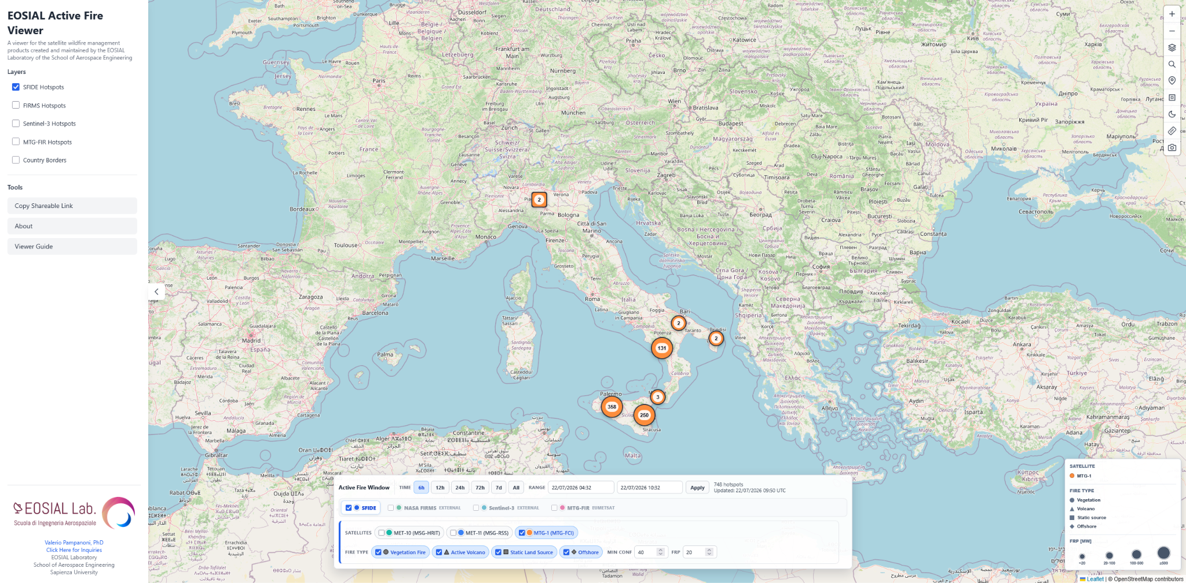
Uno screenshot dell’EOSIAL Viewer della mattina del 22 Luglio 2026, con anomalie termiche rilevate da SFIDE/MTG su Sicilia, Calabria e Puglia e qualche rilevamento associato ad emissioni industriali nel Nord Italia.

La caratteristica che rende il Viewer unico nel panorama attuale è la possibilità di visualizzare simultaneamente, sulla stessa mappa, le anomalie termiche rilevate da quattro fonti diverse: SFIDE su MSG e su MTG, il prodotto FIRMS della NASA, i rilevamenti dei satelliti europei Sentinel-3 e il prodotto ufficiale MTG-FIR di EUMETSAT. Ad oggi non risultano altri strumenti pubblici che permettano questo confronto diretto e simultaneo tra le principali fonti di hotspot satellitari disponibili. Tutti i livelli si aggiornano automaticamente ogni 30 minuti, mantenendo il quadro sempre allineato con gli ultimi passaggi satellitari.

Oltre alla semplice visualizzazione, il sito offre alcune funzionalità pensate per un uso realmente operativo: è possibile disegnare un'area rettangolare sulla mappa e ottenere una animazione dei rilevamenti confermati nella zona selezionata e nell’intervallo di tempo selezionato, il grafico dell'andamento temporale della potenza radiativa del fuoco (FRP), con possibilità di salvare il video dell’animazione, il grafico come immagine e dei dati come tabella CSV; uno strumento di misura permette di calcolare distanze multi-segmento direttamente sulla mappa; una funzione di ricerca geografica (basata su OpenStreetMap) consente di raggiungere rapidamente una località; sono disponibili diverse basemap (CartoDB chiaro e scuro, OpenStreetMap, immagini satellitari Google, OpenTopoMap) e una modalità scura per l'interfaccia. Ogni configurazione della mappa — vista, area selezionata, intervallo temporale, sensori selezionati e filtri vari — può essere condivisa tramite un semplice link permanente, utile per confrontare osservazioni con colleghi o documentare un evento.

Un caso recente rende bene l'idea dell'utilità pratica di questi dati. Il 4 luglio 2026 SFIDE ha rilevato un incendio divampato nella zona di Pineta Sacchetti, a Roma, alle 10:38 UTC (12:38 ora locale) — con quasi due ore di anticipo rispetto alla prima segnalazione delle forze dell'ordine, arrivata alle 14:30. Un margine di questo tipo, in un contesto di interfaccia urbano-rurale densamente popolato come quello romano, mostra concretamente come i dati satellitari possano offrire un'allerta precoce preziosa per chi gestisce le emergenze, riducendo potenzialmente i tempi di intervento dei soccorsi.

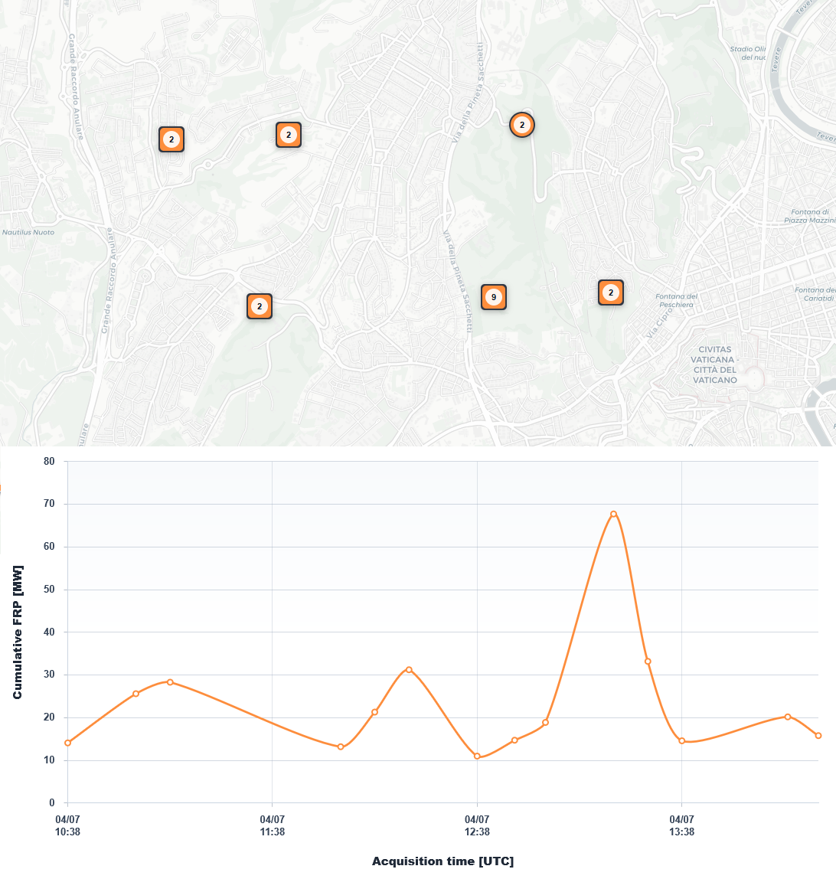
Rilevamenti in zona Pineta Sacchetti (Roma) del 4 Luglio 2026, con anomalie termiche rilevate da SFIDE/MTG a partire dalle 10:38, ben due ore prima dell’allerta da terra arrivata da parte delle FFOO.

Un primo passaggio dalla ricerca all'impiego operativo è rappresentato dalla collaborazione recentemente avviata con DroneSET, che ha integrato i dati SFIDE nella piattaforma ISIDE (Integrated System for Identification Detection and Emergency), dedicata al supporto delle attività di prevenzione, monitoraggio e coordinamento delle emergenze. ISIDE utilizza lo stesso flusso informativo che alimenta EOSIAL Viewer, portando le rilevazioni satellitari in un ambiente pensato per gli operatori sul territorio e aggiornato circa ogni 30 minuti.

Il Viewer nasce come prototipo di ricerca, ma la sua semplicità d'uso lo rende già oggi uno strumento prezioso durante la stagione degli incendi: giornalisti, protezione civile, ricercatori e cittadini possono monitorare in autonomia l'evoluzione dei focolai attivi sul territorio nazionale, con la stessa facilità con cui si consulta una mappa online.

Link al sito: https://valpamp.github.io/eosial-viewer

Valerio Pampanoni, Giovanni Laneve — Laboratorio EOSIAL, Scuola di Ingegneria Aerospaziale, Sapienza Università di Roma

